LAUDO TÉCNICO nº 26 /2010

1 - CONSIDERAÇÕES PRELIMINARES

Em atendimento ao requerimento da 3ª Promotoria de Justiça da Comarca de Barbacena, foram realizadas nos dias 04 e 05 de maio de 2010 vistorias em vários imóveis pela arquiteta Andréa Lanna Mendes Novais, analista do Ministério Público. Este laudo técnico tem como objetivo analisar o estado de conservação e medidas necessárias para a conservação da Fazenda do Registro Velho.

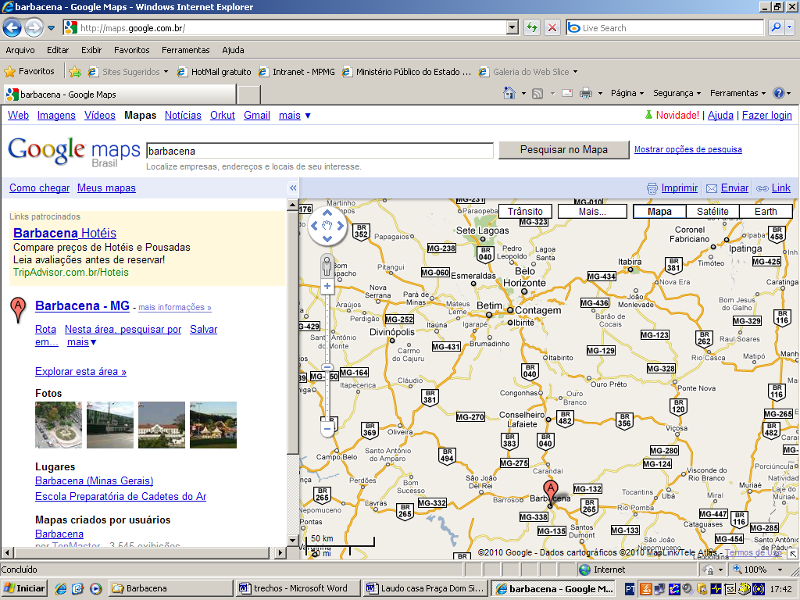
Figura 01 – Imagem contendo a localização do município de Barbacena (indicado por elemento na cor vermelha) em relação à Belo Horizonte. Fonte: GoogleMaps. Acesso em: maio 2010.

2 - METODOLOGIA

Para elaboração deste laudo foram utilizados os seguintes procedimentos técnicos: Inspeção “in loco” no bem cultural, objeto deste laudo; consulta ao Dossiê de Tombamento do imóvel.

3 – HISTÓRICO DO BEM CULTURAL

3.1 - Breve histórico do município de Barbacena
A "cidade das rosas" nasceu na cabeceira do rio das Mortes. Inicialmente, integrava a área de aldeamento dos índios Puris da grande família dos Tupis, quando os primeiros povoadores se estabeleceram no local chamado Borda do Campo, também denominado Campolide, que foi o primeiro núcleo de povoação que originou mais tarde a cidade de Barbacena.
Era a Fazenda da Borda do Campo de propriedade, desde o fim do século XVII, dos bandeirantes capitão-mor Garcia Rodrigues Pais e de seu cunhado Coronel Domingos Rodrigues da Fonseca Leme e, por carta de sesmaria, desde 1703. Ficava às margens do caminho novo da estrada real para o Rio de Janeiro, empreendimento iniciado às expensas do capitão-mor Garcia Rodrigues Pais em 1698 e que Domingos Leme ajudou a concluir. Garcia Rodrigues Pais também recebeu carta de sesmaria das suas posses antigas na Borda do Campo em 1727. A propriedade, tempos depois, passou às mãos do inconfidente José Ayres Gomes.
A Igreja Matriz de Nossa Senhora da Piedade foi construída entre 1743-1764.
Em 1725, o quarto bispo do Rio de Janeiro, o Frei Dom Antônio de Guadalupe, criou a freguesia de Nossa Senhora da Piedade, que teve a antiga capela como sede provisória até 1730.
Em 19 de agosto de 1728 na primeira visita pastoral de D. Frei Antônio de Guadalupe, foi escolhido o "sítio da Igreja Nova" - a atual Matriz - sendo a 9 de dezembro de 1743, demarcado o local pelo Pe. Manoel da Silva Lagoinha, com uma Cruz de madeira e iniciada na mesma data a edificação do templo. Em 27 de novembro de 1748, a freguesia foi transferida para a Igreja Nova de Nossa Senhora da Piedade (atual matriz), arquitetada por mestre Alpoim. Em torno da igreja, erigiu-se o "Arraial da Igreja Nova de Nossa Senhora da Piedade da Borda do Campo", chamado também de Arraial ou freguesia da Borda do Campo ou ainda de Arraial da Igreja Nova do Campolide. As obras, entretanto, prosseguiram até 1764, ano de sua conclusão.
Pertenciam ao arraial e depois Vila de Barbacena cinco dos inconfidentes:
Domingos Vidal Barbosa Lage, Coronel Francisco Antônio de Oliveira Lopes, Padre José Lopes de Oliveira, Padre Manuel Rodrigues da Costa e José Aires Gomes, proprietário da Fazenda da Borda do Campo, onde hospedou Tiradentes e foi local de "conventículos" da Inconfidência.
Após a morte de Tiradentes, a vila de Barbacena recebeu um dos seus braços, que teria sido erguido numa "picota" no adro da Igreja de Nossa Senhora do Rosário onde teria sido sepultado.
Em 14 de agosto de 1791, foi criada a Vila de Barbacena e erigido o respectivo pelourinho e Câmara pelo Visconde de Barbacena, D. Luís Antônio Furtado de Mendonça, então governador e capitão-general da capitania, que deu à vila o seu próprio nome.
A vila teve como sede o antigo Arraial da Igreja Nova de Campolide, compreendendo, ainda, os territórios dos arraiais e freguesias de Nossa Senhora da Conceição do Engenho do Matto e de Nossa Senhora da Glória do Simão Pereira. Foi desmembrada dos territórios das Vilas de "Sam João de El Rey" e de "Sam Joze de El Rey", confrontando com as vilas de Mariana, Queluz (atual Conselheiro Lafaiete), "Sam João de El Rey" e "Sam Joze de El Rey" (atual cidade de Tiradentes).
Barbacena, por meio de sua Câmara, foi a primeira vila de Minas Gerais a enviar representação a D. Pedro I, então regente, em favor do "Fico" (9 de janeiro de 1822). Em 11 de fevereiro de 1822, dirigiu-se a Câmara de Barbacena ao príncipe regente numa representação em que se propunha para ser a sede da Monarquia portuguesa e se ofereciam os barbacenenses para descer "em massa" ao Rio de Janeiro para tomar armas em defesa do Príncipe. Estes atos lhe valeram o título de "muito nobre e leal vila", conferido por decreto, de 24 de fevereiro de 1823 e Alvará de 17 de março do mesmo ano.
Barbacena foi elevada a cidade pela Lei Provincial nº. 163, de 9 de março de 1840.
Em 10 de junho de 1842, a cidade aderiu à Revolução Liberal. Instada pela Guarda Nacional e o povo, a Câmara Municipal declarou a cidade sede do governo da província e deu posse a José Feliciano Pinto Coelho da Cunha, depois Barão de Cocais, como "presidente interino da Província". Depois deste episódio, ficaram presos vários dos revolucionários na "Cadeia Velha", dentre eles o Conde de Prados, político do Império.
Por ocasião da Guerra do Paraguai, a cidade forneceu 152 voluntários e 77 guardas nacionais para o esforço de guerra. Em 1889, Barbacena hospedou o Imperador D. Pedro II em sua última viagem a Minas Gerais e, em 1893, sediou a sessão extraordiária do Congresso Mineiro que deliberou sobre a mudança da capital do estado de Ouro Preto para Belo Horizonte.
A cidade teve participação ativa na Revolução de 1930 e na Revolução de 1932. Localizada estrategicamente às margens da estrada que levava à Capital, Rio de Janeiro, a cidade foi sede do "Quartel-General da 4ª Região Militar Revolucionária", em 1930. O avanço dos revolucionários de Barbacena sobre Juiz de Fora e a tomada desta praça, com a rendição e adesão das tropas legalistas, tornou livre o acesso dos mineiros à capital da República. Esse fato foi decisivo para a deposição de Washington Luís e a vitória da Revolução. A cidade participou, ainda, dos combates contra os revoltosos paulistas de 1932, fornecendo dois batalhões provisórios.

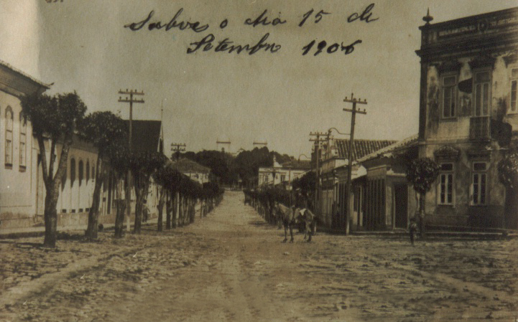 | 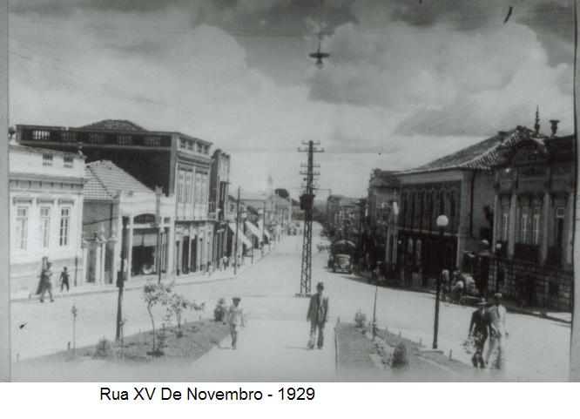
Figura 02 – Barbacena em 1906 | Figura 03 – Rua XV de Novembro – 1929.
Fonte : site da Prefeitura Municipal de Barbacena e dossiês de tombamento de imóveis da cidade.

3.2 – Breve histórico da Fazenda do Registro
Construída no início do século XVIII, uma das primeiras residências rurais de Minas Gerais, após a abertura do Caminho Novo, até hoje a fazenda é conhecida como Registro Velho, o primeiro local de fiscalização daqueles que entravam e saiam de Minas Gerais, apesar de não constar do “Erário Régio” ou da “Instrução para o governo da Capitania de Minas”. Esta primeira alfândega em Minas foi transferida posteriormente para Matias Barbosa, na descida da Serra da Mantiqueira.
Em 1702 foi construída no local uma capela dedicada a Nossa Senhora do Pilar e, em 1748, por escritura pública, foi instituído por Manoel de Sá Figueiredo, o patrimônio da capela, o que leva a acreditar ter sido ele o primeiro proprietário da fazenda. A Capela do Registro Velho serviu de “matriz” até o ano de 1743, ano em que se iniciaram as obras da nova igreja.
Em meados do século XVIII a fazenda pertencia ao Coronel da Cavalaria de Minas, Manoel Rodrigues da Costa, pai do Padre Manoel Rodrigues da Costa, que foi um sacerdote católico, revolucionário e político brasileiro que participou da Inconfidência Mineira. Este sempre residiu na sua fazenda do Registro Velho onde hospedou Joaquim José da Silva Xavier e local onde ocorreram encontros de inconfidentes.
O inconfidente dedicou-se, além da assistência religiosa aos moradores da região, ao plantio de frutas européias (pêra, maça, uva e pêssego), fábrica de azeite de oliveira por ele cultivada e experiências na fabricação de tecidos (importou máquinas de Portugal para tecer o linho e outros tecidos), incentivando, sem êxito, os moradores da região a copiá-lo. Divulgou-se rapidamente a existência do cultivo do linho na “Comarca do Rio das Mortes”, rio que no trecho próximo à fazenda é também chamado de Rio do Registro Velho.
Sempre ligado à vida política, Manoel Rodrigues da Costa assinou o “manifesto” a Dom Pedro I (que mais tarde o nomeou Cônego da Capela Imperial), conclamando-o a fundar o Império do Brasil (1822), elegeu-se deputado constituinte (1823); deputado ordinário de Minas (1826) e reuniu-se com os revolucionários liberais no Registro Velho (1842).
A Fazenda do Registro Velho recebeu hóspedes importantes como o francês Saint Hilaire, o Reverendo Robert Walsh e, por duas vezes, o imperador Dom Pedro I.
O inconfidente permaneceu na Fazenda do Registro Velho até 19 de janeiro de 1884, data de seu falecimento.
Em 1958, a pedido do então governador Bias Fortes, Marcelino Pimentel, então proprietário do imóvel, doou 48 peças de paramentos encontrados na fazenda ao Serviço do Patrimônio Histórico e Artístico Nacional, que se encontravam em exposição no Museu da Inconfidência de Ouro Preto, quando da elaboração do Dossiê de Tombamento Municipal em 2003.

4 – ANÁLISE TÉCNICA
O imóvel objeto deste laudo está situado entre os municípios de Barbacena e Antônio Carlos, nas proximidades do distrito de Sá Fortes, a 1,2 quilômetros do km 8 da rodovia MG 135.
O Conjunto Histórico e Paisagístico da Fazenda do Registro Velho possui tombamento municipal, através da Lei 2956/93. A Sede da Fazenda do Registro Velho possui tombamento federal através do processo nº 1358-T-95, inscrito no livro histórico nº 562, volume 2, folha 66, datado de 10/07/2002.
Quanto à propriedade, o antigo proprietário era José Cordeiro Couto, que passou o imóvel para o seu filho, Alexandre José do Nascimento.
Na fazenda, a paisagem de época é composta pela casa sede, por uma murada construída pelos escravos, pelo alicerce de pedra da antiga Capela de Nossa Senhora do Pilar e por um imenso pé de cambucá.
Localiza-se implantada em meia encosta e teve parte do seu piso construído sobre “burros” que elevam a edificação em relação ao desnível do terreno.Trata-se de imóvel de características coloniais com apenas um pavimento de partido em “u”. O sistema construtivo utilizado é embasamento de pedras, estrutura autônoma de madeira e vedações em pau a pique. A cobertura desenvolve-se em seis águas com vedação em telhas tipo capa e bica e beiral com acabamento de guarda pó de madeira.
Os vãos são janelas de peitoril, retangulares, de vergas retas, com vedação em folha cega, recebendo posteriormente caixilhos envidraçados no sistema guilhotina. O acesso ocorre na fachada principal e se dá através de escada de cinco degraus em pedras de cantaria que acessa a porta, localizada à esquerda da fachada, com cobertura de três águas.
Internamente, possui 13 cômodos. Segundo informado no dossiê de tombamento, em um dos cômodos, que provavelmente funcionava como alcova, há capela abrigando altar em madeira, com datação do século XIX.
Os acabamentos são em piso tabuado corrido, assentado sobre barrotes e os forros são em esteira de taquara e madeira com encaixes tipo saia e camisa.

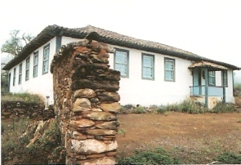 | 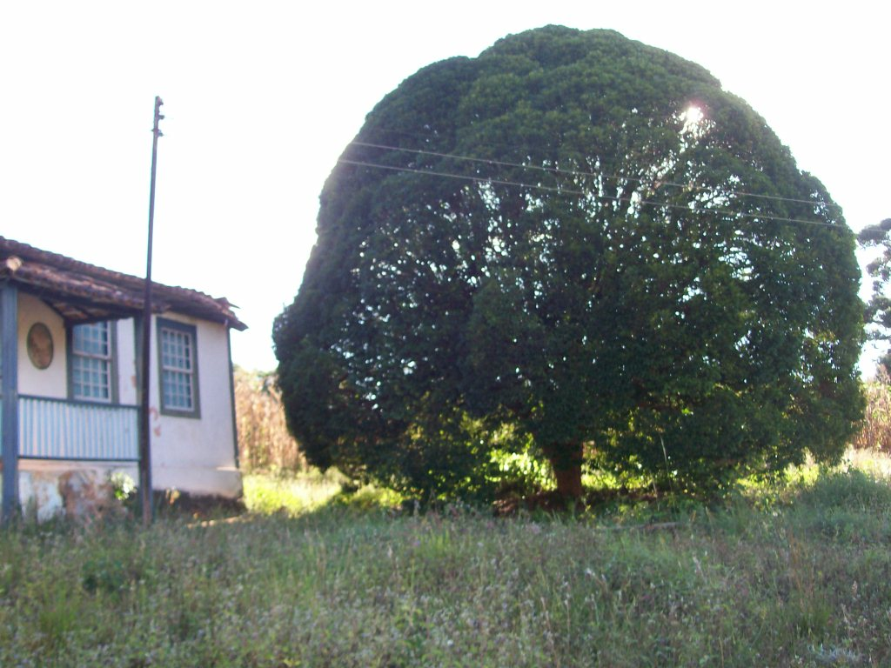
Figura 04 – Fazenda do Registro, quando se encontrava em bom estado de conservação. | Figura 05 – A fazenda e o enorme pé de cambucá na sua lateral. (maio 2010)

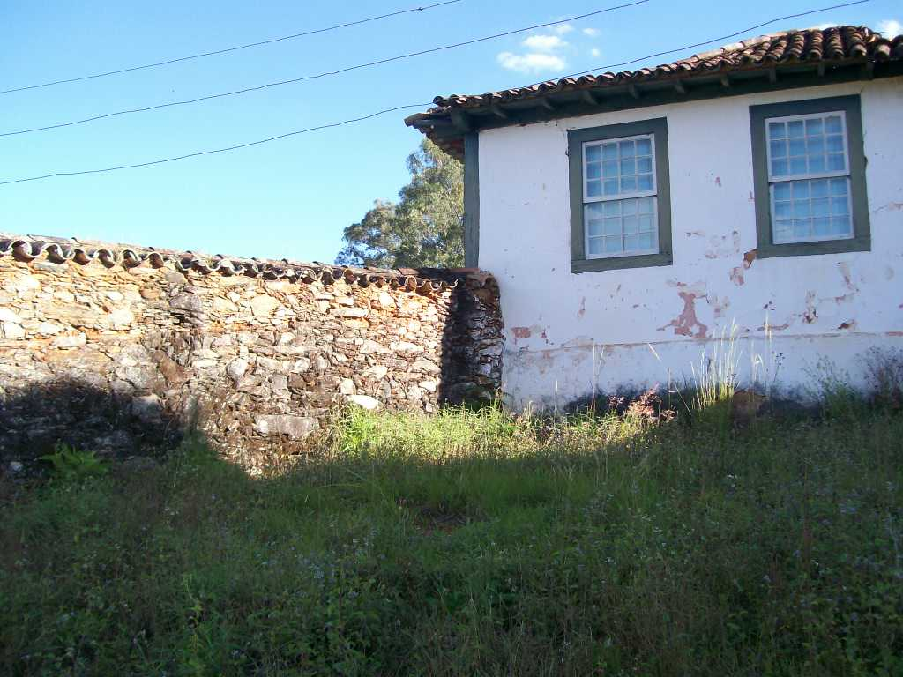 | 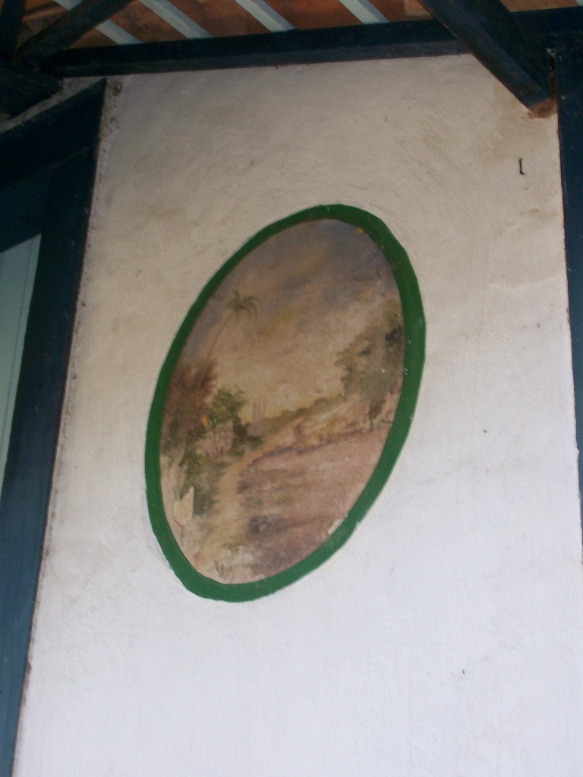
Figura 06 – Fazenda e muro de pedras (maio 2010) | Figura 07 – Pintura decorativa junto à porta.
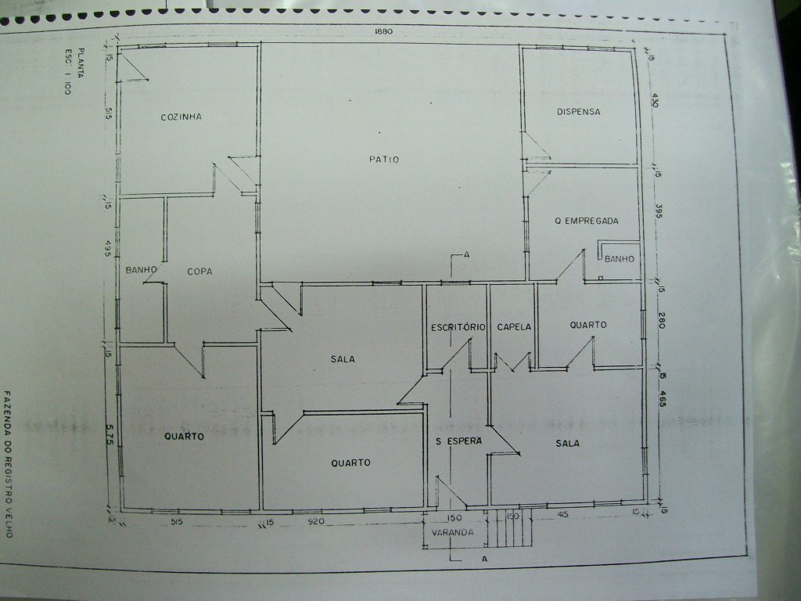
Figura 08 – Planta da fazenda

O imóvel encontra-se abandonado e em péssimo estado de conservação, já em processo de arruinamento, e necessita de obras de restauração, visando ações criteriosas e tecnicamente adequadas à conservação e manutenção. Acredita-se que a falta de uso do imóvel agrava esta situação, pois não há manutenção e conservação periódica. Ressalta-se que desde a elaboração do dossiê de tombamento pelo município em 2003 o estado de conservação da fazenda já se encontrava precário.
Parte do telhado desabou, desestabilizando algumas alvenarias que também ruíram. A ausência da cobertura favorece a infiltração de águas pluviais, o que acelera o seu processo de degradação. Com o telhado danificado, a edificação fica completamente exposta ao tempo (sol, chuva e vento) e ainda facilita ações de vandalismo.
As alvenarias encontram-se com sujidades, trincas, fissuras, descolamento de reboco e de pintura. Estão expostas à umidade, o que colabora com a aceleração da degradação do imóvel, uma vez que não é aconselhado que o sistema construtivo existente, o pau a pique, fique em contato com a água, pelo fato da sua matéria prima ser o barro.
As esquadrias encontram-se danificadas, desgastadas, com elementos faltantes, trechos apodrecidos devido à umidade, descolamento da pintura, vidros quebrados e ferragens enferrujadas.
Há acúmulo de mato e vegetação tanto no interior quanto na parte externa da edificação, facilita a proliferação de insetos, roedores, répteis e escorpiões e a propagação de incêndios. Além disso, as plantas acumulam umidade junto a suas raízes, trazendo maiores prejuízos ao imóvel.

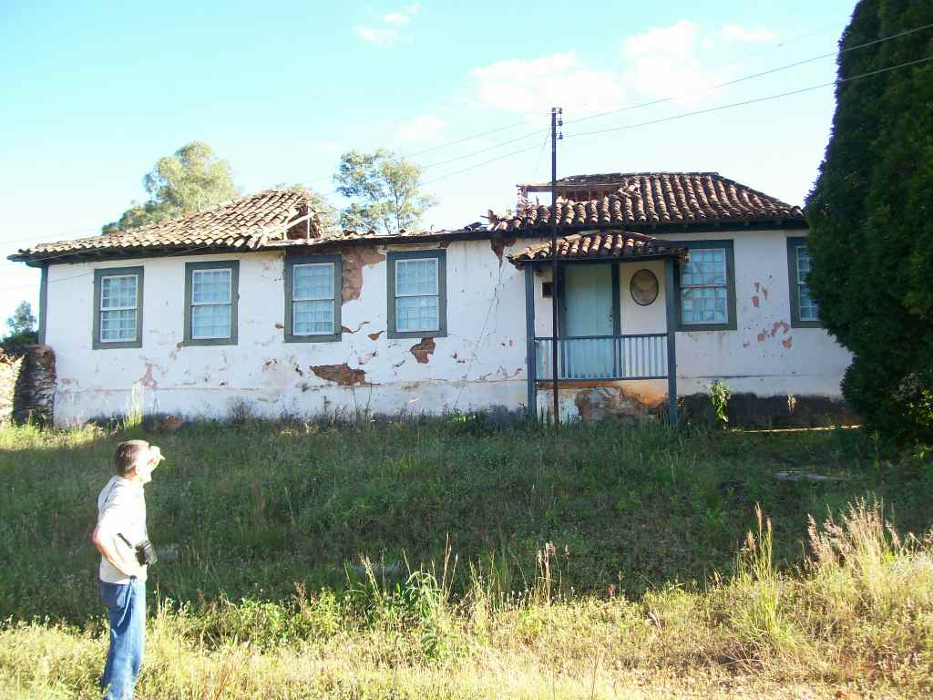 |  | 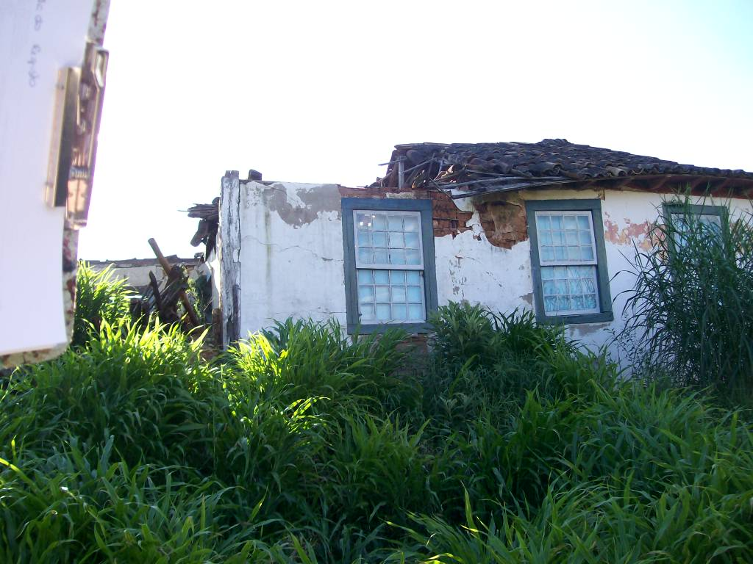
Figura 09 – Fachada principal. |  | Figura 10 – Fachada lateral
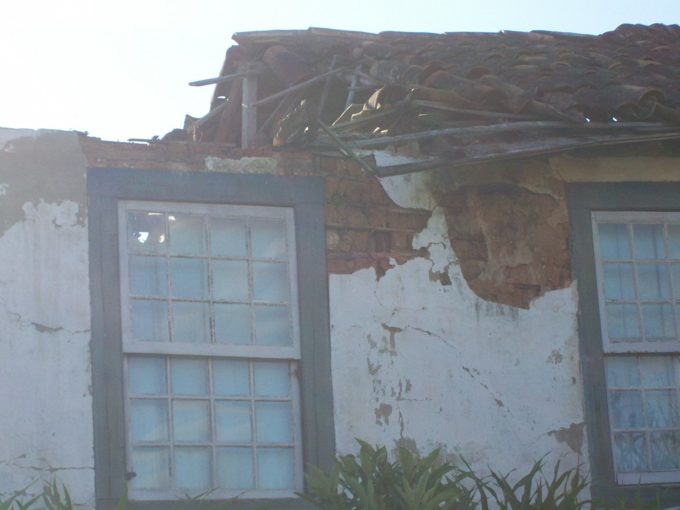 |  | 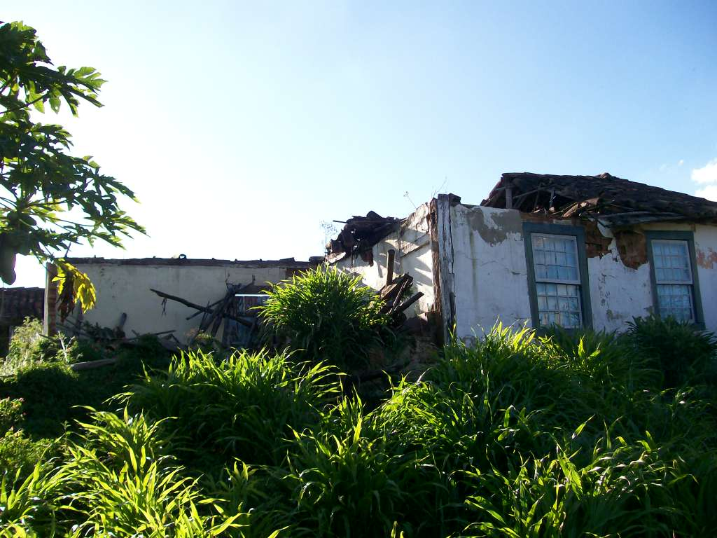
Figura 11 e 12 – Edificação em processo de arruinamento.
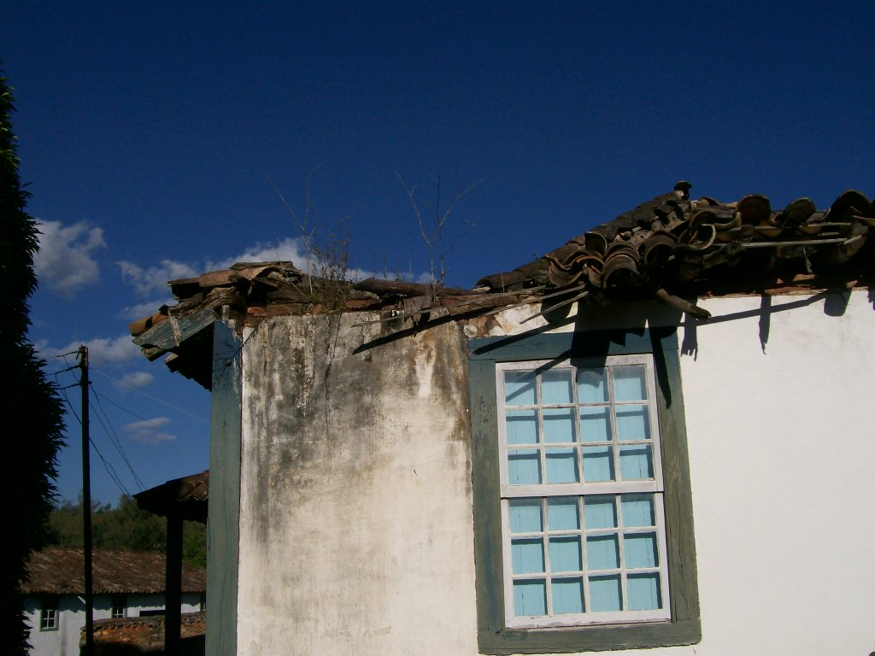 | 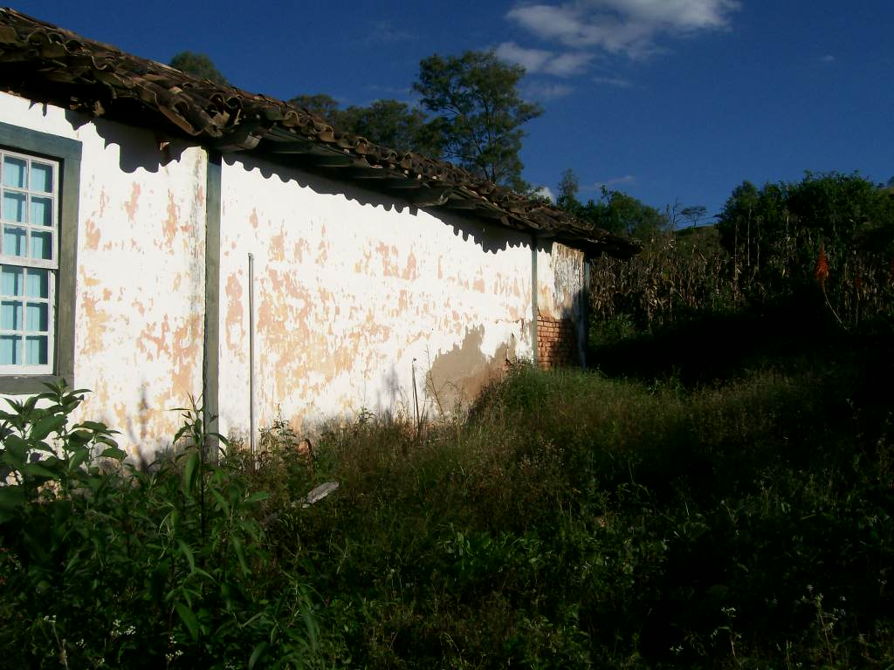
Figura 13 e 14 – Edificação em processo de arruinamento.

5- CONCLUSÕES
Patrimônio cultural é o conjunto de todos os bens, materiais ou imateriais, que, pelo seu valor próprio, devam ser considerados de interesse relevante para a permanência e a identidade da cultura de um povo.O patrimônio é a nossa herança do passado, com que vivemos hoje, e que passamos às gerações vindouras.
A identidade de uma população se faz, também, através da preservação do Patrimônio Cultural. Este patrimônio deve ser visto como um grande acervo, que é o registro de acontecimentos e fases da história de uma cidade. O indivíduo tem que se reconhecer na cidade; tem que respeitar seu passado.
A edificação em questão possui valor cultural, ou seja, possui atributos e significados que justificam a sua permanência.Acumula valores formais (estético, arquitetônico), turísticos, afetivos, históricos (de antiguidade), testemunho, raridade e identidade. Constitui-se referencial simbólico para o espaço e memória da cidade com significados histórico e arquitetônico dignos de proteção. É uma das primeiras residências rurais de Minas Gerais, foi o primeiro local de fiscalização daqueles que entravam e saiam de Minas Gerais, além de ter hospedado vários personagens ilustres da nossa história.
O município reconheceu a importância deste imóvel ao inventariá-lo e posteriormente tombá-lo. Além disso, houve reconhecimento da importância do imóvel pelo Iphan, órgão de proteção federal, que o tombou no ano de 2002.
Apesar de toda sua importância, o imóvel encontra-se em precário estado de conservação, já em processo de arruinamento. Ressalta-se que desde a elaboração do dossiê de tombamento pelo município em 2003 o estado de conservação da fazenda já se encontrava precário. Acredita-se que um conjunto de fatores contribuiu com a deterioração do imóvel, entre eles a fragilidade dos materiais construtivos que ficaram expostos às intempéries, a antiguidade da edificação, a falta de uso. Além disso, que houve omissão dos proprietários (antigos e atual), que deixaram de praticar ações de conservação preventiva e manutenção permanente no bem edificado. O poder público municipal e o órgão de proteção federal, responsáveis pelo tombamento do imóvel em questão, deixaram de zelar pelo patrimônio cultural, ao se omitir no dever de fiscalizar a integridade do bem tombado, de forma que devem responder solidariamente pelo dano ao imóvel, ainda que de forma indireta, pela omissão.
Hoje ele sofre com o processo de degradação, sendo urgente sua restauração. Assim, faz-se necessária a elaboração e execução de um projeto de restauração da edificação, com acompanhamento, nas duas etapas, do órgão de proteção municipal competente e do Iphan. É possível a recuperação do imóvel, uma vez que apesar do mau estado de conservação, grande parte dos elementos de madeira (estrutura e cobertura) são passíveis de aproveitamento e há presença de grande parte dos seus materiais originais. As esquadrias, apesar de deterioradas, permanecem no imóvel, o que facilita a restauração das mesmas. Parte das telhas poderá ser reaproveitada.
Nas intervenções devem ser respeitadas as recomendações da Carta de Atenas, onde é sugerido que nas intervenções em bens de valor histórico e arquitetônico, devem ser utilizados materiais e técnicas modernas sem alterar o aspecto e o caráter do edifício, “marcando a época” em que as intervenções foram realizadas. Para intervir no objeto deverá ser utilizada a Teoria Crítico Criativa, onde intervenções propostas para a edificação devem buscar o reestabelecimento da unidade potencial da obra, respeitando as recomendações existentes na Carta de Burra: “As contribuições de todas as épocas deverão ser respeitadas. Quando a substância do bem pertencer a várias épocas diferentes, o resgate de elementos datados de determinada época em detrimento dos de outra só se justifica se a significação cultural do que é retirado for de pouquíssima importância em relação ao elemento a ser valorizado.” A intervenção deverá ser realizada visando impedir o avanço do processo de degradação no qual o edifício se encontra. Deve-se recuperar e garantir a conservação de sua estrutura física, intervindo apenas onde for necessário.
Deve-se buscar a autenticidade em obediência à carta do restauro de 1972. É necessária a manutenção e recuperação dos materiais originais em bom estado de conservação, sendo permitidas substituições somente onde não for possível a recuperação do elemento autêntico. Poderão ser introduzidos elementos novos, quando necessário, sem com isso descaracterizar o texto autêntico da obra, evitando contrastes que coloquem em risco a leitura do conjunto original. Os demais elementos do conjunto (muro de pedras, árvore e alicerce da antiga capela), remetem a uma época pretérita e fazem parte do conjunto arquitetônico da Fazenda do Registro, sendo necessária a manutenção de todos, bem como a sua recuperação.

Como medidas emergenciais, sugere-se:
- Cobertura - colocação imediata de lona sobre a cobertura (evitar a utilização de lona preta devido a sua baixa durabilidade), de modo a conter as infiltrações, que aceleram o processo de degradação do imóvel.
- A capina da área no entorno e a limpeza interna também são medidas emergenciais, para evitar a proliferação de animais e acúmulo de umidade junto à base da edificação. Na ocasião, todo o material original em que seja possível sua recuperação deverá ser retirado, limpo e armazenado em local adequado.
- Deverá haver o desligamento da energia do imóvel para evitar curtos circuitos.
- Deverá haver escoramento das paredes do imóvel, buscando utilizar as técnicas para intervenções em edifícios históricos. Há perigo iminente de desabamento de outras alvenarias e as escoras irão reduzir a movimentação que ocorre na edificação, enquanto se aguarda a execução do reforço estrutural. Onde for possível, o escoramento deverá ser realizado nos dois lados das alvenarias, promovendo uma melhor estabilização. O escoramento deverá ser realizado por técnico especializado (projeto e execução) e deverá ser anotada a respectiva ART (anotação de responsabilidade técnica).

Além disso, sugere-se: como principais medidas operativas:
- Devem ser realizados serviços de estabilização e consolidação da estrutura, com aproveitamento do material em bom estado de conservação e substituição das peças deterioradas;
- Deverá ser realizada estabilização e recuperação das alvenarias remanescentes, com aproveitamento do material em bom estado de conservação e substituição dos materiais deteriorados. Deverá ser utilizada no preenchimento da trama de pau a pique a terra das proximidades, conforme era feito antigamente, buscando respeitar o traço existente. Deverá haver recomposição do reboco, utilizando argamassa compatível com o sistema construtivo existente. Caso houver pinturas decorativas originais na edificação, deve-se manter “janelas” como referência destas pinturas;
- A cobertura deverá ser refeita, com aproveitamento do material em bom estado de conservação e substituição de peças comprometidas e / ou em mau estado de conservação. Sugere-se a amarração de algumas fiadas de telhas, evitando que as mesmas “escorram”. Na restauração, as telhas devem ser removidas, limpas e separadas aquelas que se apresentam em bom estado de conservação, podendo ser reaproveitadas. Caso não haja número suficiente de telhas originais para a vedação de toda a cobertura, sugere-se a utilização das telhas antigas como capa e de telhas novas como bica;
- Recuperação das esquadrias e ferragens. As esquadrias faltantes deverão ser executadas, seguindo os modelos pré-existentes;
- Para os acabamentos internos, deve ocorrer aproveitamento do material em bom estado de conservação e substituição das peças deterioradas;
- Imunização de todas as madeiras com ataque de insetos xilófagos;
- Deverá ser desenvolvido novo projeto elétrico e hidráulico para a edificação, seguindo as normas da ABNT,
- Deverá ser previsto sistema de drenagem de águas pluviais eficiente na área externa, de forma a prevenir infiltrações na edificação;
- Revisão de toda parte hidráulica da edificação.
- É necessário propor uso ao imóvel, compatível com as características do edifício, de forma a se garantir sua manutenção periódica. A preservação é de suma importância para a perpetuação do bem e uma das formas de preservar é atribuir um uso ao imóvel, a fim de incorporá-lo ao cotidiano dos habitantes, fazendo com que o imóvel cultural cumpra sua função social. A esse respeito, a Carta de Atenas prevê: “(...) A conferência recomenda que se mantenha uma utilização dos monumentos, que assegure a continuidade de sua vida, destinando-os sempre a finalidades que respeitem o seu caráter histórico ou artístico (...)”.
- Conforme recomenda a Carta de Atenas,
“os trabalhos de conservação, de restauração e de escavação serão sempre acompanhadas pela elaboração de uma documentação precisa sob a forma de relatórios analíticos e críticos, ilustrados com desenhos e fotografias. Todas as fases dos trabalhos de desobstrução, consolidação, recomposição e integração, bem como os elementos técnicos e formais identificados ao longo dos trabalhos serão ali consignados. Essa documentação será depositada nos arquivos de um órgão público e posta à disposição dos pesquisadores; recomenda-se sua publicação”.

Com a restauração, o imóvel continuará presente tanto na cidade como na memória da população, promovendo sentimento de pertencimento da comunidade, que se reconhece nas edificações de valor histórico.

6- ENCERRAMENTO

Sendo só para o momento, coloco-me à disposição para outros esclarecimentos que se julgarem necessários. Segue este laudo, em 12 (doze) folhas escritas em um só lado, todas rubricadas e a última datada e assinada.

Belo Horizonte, 11 de junho de 2010.

Andréa Lanna Mendes Novais
Analista do Ministério Público – MAMP 3951
Arquiteta Urbanista – CREA-MG 70833/D

Endereço: Caixa Postal 387 - Barbacena - MG.
O vão aberto, no plano da parede, leva peitoril cheio.
Restauração: conjunto de intervenções de caráter intensivo que, com base em metodologia e técnica específicas, visa recuperar a plenitude de expressão e a perenidade do bem cultural, respeitadas as marcas de sua passagem através do tempo. Instrução Normativa n º 1/2003 – Instituto do Patrimônio Histórico e Artístico Nacional – IPHAN.
Conservação: intervenção voltada para a manutenção das condições físicas de um bem, com o intuito de conter a sua deterioração. Instrução Normativa n º 1/2003 – Instituto do Patrimônio Histórico e Artístico Nacional – IPHAN.
Manutenção: Operação contínua de promoção das medidas necessárias ao funcionamento e permanência dos efeitos da conservação. Instrução Normativa n º 1/2003 – Instituto do Patrimônio Histórico e Artístico Nacional – IPHAN.
“O valor cultural não é intrínseco, mas criado, instituído historicamente, no seio da interação social e, por isso, nem é imutável, nem homogêneo. Mais ainda: o conflito é seu berço e trajetória naturais, pois não está desvinculado de interesses de indivíduos, grupos e sociedades e assim, por sua natureza política, precisa ser declarado, proposto, legitimado, tornado aceitável ou desejável”. BEZERRA DE MENESES. Valor cultural, valor econômico: encontros e desencontros.
Conservação : intervenção voltada para a manutenção das condições físicas de um bem , com intuito de conter a sua deterioração. Instrução Normativa nº 1/2003 – Instituto do Patrimônio Histórico e Artístico Nacional – IPHAN.
Manutenção : operação continua de promoção das medidas necessárias ao funcionamento e permanência dos efeitos da conservação . Instrução Normativa nº 1/2003 – Instituto do Patrimônio Histórico e Artístico Nacional – IPHAN
Segundo informações prestadas por este órgão, houve notificação do proprietário que alegou falta de recursos próprios para investir na restauração do imóvel, porem não comprovou esta alegação, já havendo encerrado o prazo para tal. Com isto, o Iphan irá entrar com uma ação contra o prorprietário.
O Estatuto da Cidade não deixa dúvida: proteger, preservar e recuperar o patrimônio cultural não é uma mera faculdade ou opção dos administradores das cidades e executores das políticas urbanas municipais, mas sim um dever indeclinável, uma inafastável imposição de ordem pública e interesse social em prol do bem coletivo.
Restauração: conjunto de intervenções de caráter intensivo que, com base em metodologia e técnica específicas, visa recuperar a plenitude de expressão e a perenidade do bem cultural, respeitadas as marcas de sua passagem através do tempo. Instrução Normativa n º 1/2003 – Instituto do Patrimônio Histórico e Artístico Nacional – IPHAN.
Documento elaborado durante o Congresso internacional de arquitetura moderna, realizado em Atenas, em Novembro de 1933. “Nunca foi constatado um retrocesso, nunca o homem voltou sobre seus passos. As obras-primas do passado nos mostram que cada geração teve sua maneira de pensar, suas concepções, sua estética, recorrendo, como trampolim para sua imaginação, à totalidade de recursos técnicos de sua época. Copiar servilmente o passado é condenar-se à mentira, é erigir o "falso" como princípio, pois as antigas condições de trabalho não poderiam ser reconstituídas e a aplicação da técnica moderna a um ideal ultrapassado sempre leva a um simulacro desprovido de qualquer vida. Misturando o "falso" ao "verdadeiro", longe de se alcançar uma impressão de conjunto e dar a sensação de pureza de estilo, chega-se somente a uma reconstituição fictícia, capaz apenas de desacreditar os testemunhos autênticos, que mais se tinha empenho em preservar.”
Fundada em torno de 1960 por Roberto Pane e Renato Bonelli e totalmente inspirada na Teoria de Cesare Brandi.
Conservação dos aspectos e valores que a caracterizam e são importantes para a construção, e a eliminação daqueles elementos que escondem algum valor essencial, mantendo as diversas fases da evolução da arquitetura.
Carta patrimonial elaborada na Austrália em 1980
“A idéia de autenticidade estabelece uma relação de interdependência com as duas dimensões problematizadas na definição de restauração acima citada: com a questão da essência da obra arquitetônica porque o que é essencial sempre será autêntico e com a problemática da recuperação de sua estimação perdida porque um elemento cultural reconhecido pela população deve ser considerado como autêntico. Desse modo a postura diante do conceito de autenticidade é fundamental no exercício do projeto de restauração.” GONSALES, Célia Helena Castro. Reflexão sobre rearquitetura e obras modernas. Anais do 7º Seminário Docomomo, Porto Alegre, 2007.
Ministério da Instrução Pública – Governo da Itália – Circular nº 117 de 06 de abril de 1972.
A Carta de Atenas foi solenemente promulgada pela Sociedade das Nações. Atenas, Outubro de 1931.

